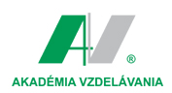
Akadémia vzdelávania Martin
Malá hora 3, 036 01 Martin
Mobil: 0905 390 904, 0910 114 330
E-mail: avmt@aveducation.sk
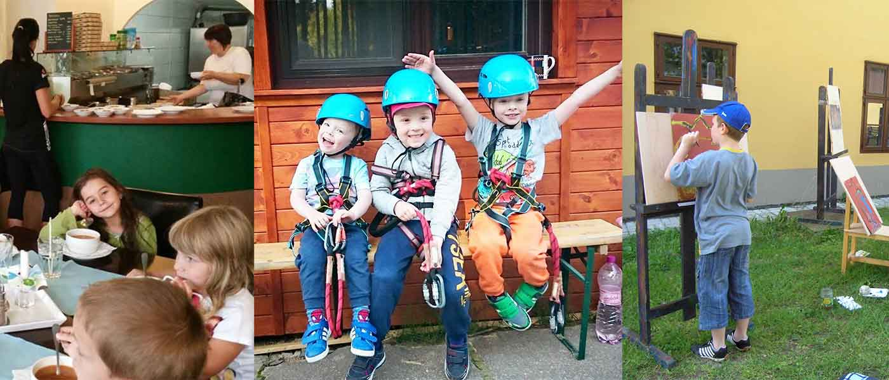

Letné denné tábory s angličtinou

Milí rodičia,
pozývame Vaše deti a ich kamarátov stráviť s nami príjemné chvíle v denných letných táboroch. Tešíme sa na krásne letné dni v priestoroch hotela Junior na Piatrovej a na Bystričke.
Tábor je určený pre deti od 5 -12 rokov
Poplatok za týždňový turnus 109,00 € za jedno dieťa
Cena pre 2 súrodencov 199,00 €

V cene je zahrnutý obed, občerstvenie, pitný režim, skúsení obľúbení lektori angličtiny, program, materiál a pomôcky, animátori, prevádzkové náklady, odmeny

Prihlášky poprosíme poslať e-mailom na avmt@aveducation.sk alebo elektronicky cez našu stránku www.dennetabory.eu najneskôr do 23.6.2020. Prijatie prihlášky Vám potvrdíme mailom.

Mgr. Eva Hlaváčová , riaditeľka AV Martin

Prihláška:
Meno a priezvisko: .......................................................... škola .......................................................................
Dátum narodenia: ...............................................................................................................................................
Zákonný zástupca – meno a priezvisko .............................................................................................................
Mobil: ........................................................ e-mail: ............................................................................................
Turnusy prebiehajú v týždňových intervaloch, t.j. pondelok – piatok od 7.45 do 16.00 hod

Vybraný termín , prosím zaškrtnite :

6.7. – 10.7.2020 13.7. – 17.7.2020 20.7. – 24.7.2020
Junior hotel Piatrová Junior hotel Piatrová Junior hotel Piatrová

27.7. – 31.7.2020 3.8. – 7.8.2020
Bystrička Bystrička

10.8. – 14.8.2020 17.8. – 21.8.2020 24.8. – 28.8.2020
Junior hotel Piatrová Junior hotel Piatrová Junior hotel Piatrová

V súlade so Zákonom 18/2018 Z.z. o ochrane osobných údajov (ďalej „zákon“) potvrdzujem, že súhlasím so správou, spracovaním a uchovaním osobných údajov ,ďalej súhlasím, aby Akadémia vzdelávania Martin / prevádzkovateľ / spracovávala a zverejňovala videá a fotky dotknutej osoby za účelom dokumentárneho záznamu z podujatí organizovaných prevádzkovateľom v rámci poskytovaných služieb, využívala tieto fotky a videá vo svojich propagačných materiáloch (katalógy, ponukové listy, web ponuka), ako aj spracovávala kontaktné údaje pre marketingové účely.

súhlasím nesúhlasím

V .............................. dátum ..................................... .....................................................................
podpis zákonného zástupcu

